
TRUNG TÂM GIẢI PHÁP CÔNG NGHỆ
THÔNG TIN VÀ VIỄN THÔNG VIETTEL

TÊN DỰ ÁN
TÀI LIỆU MÔ TẢ THIẾT KẾ PHẦN MỀM

Hà Nội, 05/2015
MỤC LỤC
1. GIỚI THIỆU 4
1.1 Mục đích 4
1.2 Phạm vi 4
1.3 Thuật ngữ 4
1.4 Tài liệu tham khảo 4
2. THIẾT KẾ KIẾN TRÚC HỆ THỐNG 5
2.1 Mô hình Kiến trúc hệ thống 5
2.2 Mô hình phân rã hệ thống 6
2.2.1 Mô hình tổng thể 7
2.2.2 Mô tả chi tiết phân hệ 7
3. MÔ TẢ CHI TIẾT CÁC THÀNH PHẦN 7
3.1 Biểu đồ lớp 7
3.2 Mô tả chi tiết biểu đồ lớp 7
4. Biểu đồ tuần tự 8
5. THIẾT KẾ CƠ SỞ DỮ LIỆU 8
5.1 Mô hình quan hệ 8
5.2 Thông tin bảng chi tiết 9
5.2.1 Bảng xxx 9
5.3 Store Procedure/Function 9
5.4 Package 9
6. THIẾT KẾ MÀN HÌNH 10
6.1 Chức năng Thêm mới tiêu chí lỗi Offline 10
6.1.1 Màn hình 10
6.1.2 Mô tả chi tiết các thành phần trên màn hình 10
6.1.3 Xử lý luồng sự kiện tương tác 11
6.1.4 Mã lỗi 11

GIỚI THIỆU

Mục đích
Tài liệu này cung cấp một bức tranh toàn cảnh về hệ thống. Giúp cán bộ phát triển thực hiện lập trình chức năng. Giúp cán bộ kiểm thử thực hiện lập kịch bản kiểm thử và test chương trình
[Phần này định nghĩa vai trò hoặc mục đích của tài liệu kiến trúc hệ thống và giới thiệu một cách tóm tắt bố cục của tài liệu. Cần phải chỉ rõ ai sẽ đọc tài liệu này và sẽ sử dụng tài liệu này như thế nào.]

Phạm vi
Tài liệu là một trong 6 report của quá trình thực hiện đề tài. Tài liệu dùng để đội dự án thực hiện đề tài và báo cáo kết quả quá trình thực tập.

Thuật ngữ
[Phần này sẽ cung cấp các định nghĩa của tất cả các khái niệm, thuật ngữ… được sử dụng trong tài liệu.]
Thuật ngữ | Định nghĩa | Ghi chú
N/A | N/A | N/A

Tài liệu tham khảo
Tên tài liệu | Ngày phát hành |  | Nguồn | Ghi chú

THIẾT KẾ KIẾN TRÚC HỆ THỐNG

Mô hình Kiến trúc hệ thống
[Phần này chỉ ra được các vấn đề sau:
- Mô hình ứng dụng mẫu (ví dụ mô hình MVC)
- Giao tiếp với các hệ thống khác
Ví dụ mẫu:

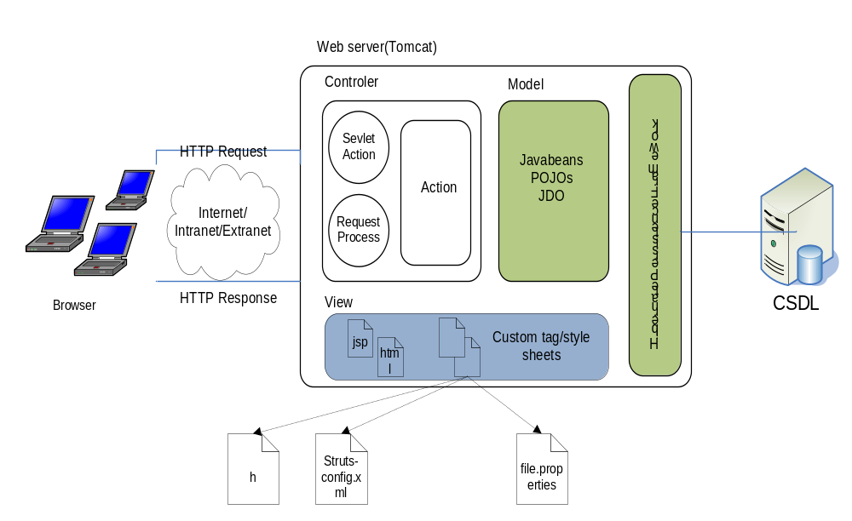
Quá trình xử lý giao dịch giữa các lớp như sau:
Bắt đầu giao dịch
Client gửi yêu cầu tới server
Controler nhận các yêu cầu, xử lý các yêu cầu gửi tới Action
Action gọi các thành phần xử lý của Model tương ứng với yêu cầu
Lớp Model dùng hibernate thao tác với Database
Dựa vào kết quả trả về của Action mà Controler gọi trang hiển thị(JSP, htm, html) tương ứng trên client của người dùng thông qua HTTP Response.
Kết thúc giao dịch
Việc phân tách hệ thống thành 3 lớp khác nhau sẽ đảm bảo cho việc sử dụng nhiều hình thức giao tiếp với người sử dụng như thông qua chương trình nghiệp vụ, truy cập bằng Web...tuỳ theo thói quen, trình độ và chức năng của các nhóm người sử dụng. Việc phân chia hệ thống thành nhiều lớp cũng giúp cho việc sử dụng chung các component xử lý nghiệp vụ ở các mảng ứng dụng khác nhau đồng thời khi nâng cấp thay đổi quy trình nghiệp vụ ít ảnh hưởng đến giao diện của hệ thống hiện tại, ít phải sửa chương trình chạy trên các máy trạm và giảm thiểu khối lượng dữ liệu được truyền giữa các máy chủ và máy trạm đồng thời cũng tăng tốc độ xử lý của hệ thống.
Mô hình ứng dụng dựa trên framework]
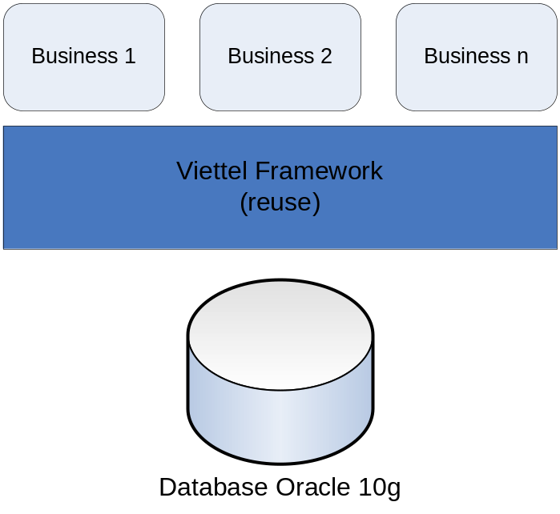

Mô hình phân rã hệ thống
[Phần này chỉ ra được các vấn đề sau:
- Một: Vẽ được sơ đồ mô tả mô hình ứng dụng theo các phân hệ chính trong kiến trúc hệ thống
- Hai: Mô tả tóm tắt ý nghĩa và chức năng từng phân hệ- Các xử lý chính trong từng phân hệ. Giao tiếp với phân hệ khác nếu có
Ví dụ: Thiết kế mô hình phân rã chức năng hệ thống kiểm tra chất lượng mạng]

Mô hình tổng thể
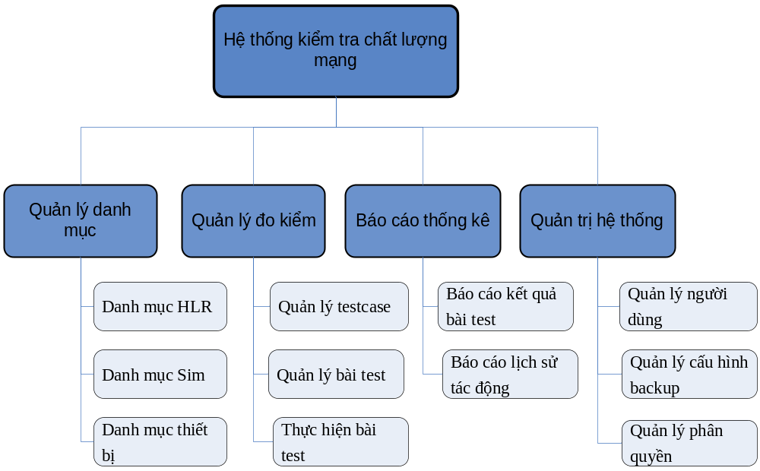

Mô tả chi tiết phân hệ
[ví dụ: Phân hệ danh mục
Phân hệ quản lý danh mục cho phép người dùng thêm sửa xóa các thông tin liên quan đến tổng đài HLR, sim số, thiết bị (handset để test) ]

MÔ TẢ CHI TIẾT CÁC THÀNH PHẦN

Biểu đồ lớp

Mô tả chi tiết biểu đồ lớp
[Giải thích ngắn gọn về biểu đồ lớp: mối quan hệ giữa các lớp]

Biểu đồ tuần tự
[chỉ vẽ biểu đồ tuần tự với chức năng phức tạp yêu cầu nhiều bên cần xử lý để lấy ra được thông tin cần thiết; ví dụ trong hệ thống Quản lý Bán hàng chỉ cần mô tả chức năng xử lý mua hàng (có kiểm tra hàng trong kho, tổng hợp giá, hóa đơn)]

THIẾT KẾ CƠ SỞ DỮ LIỆU

Mô hình quan hệ
[Mô hình quan hệ giữa các bảng trong CSDL
Chú ý: các bảng, tên thuộc tính trong bảng phải được viết bằng tiếng anh và có nghĩa giống với chức năng của bảng.]
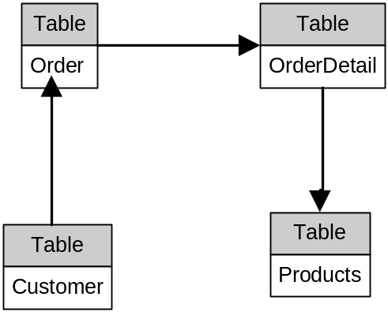
[Liệt kê danh sách các bảng và mô tả vắn tắt]
STT | Tên bảng | Mô tả
1 | Order | Bảng đặt hàng của khách. Khách hàng có thể đặt một hoặc nhiều sản phẩm
2 | OrderDetail | Thông tin chi tiết về các sản phẩm được đặt
3 | ProductMaster | Các sản phẩm trong kho

Thông tin bảng chi tiết

Bảng xxx
STT | Tên trường | Kiểu dữ liệu và độ dài | Nullable | Unique | P/F Key | Mặc định | Mô tả
1 | xxxCode | int(4) |  | X | P |  | Mã bảng xxx, Là một số tự động tăng dần.

Constraint
[Mô tả về khóa chính, khóa phụ vào mục này]

Index
[Mô tả về tên index, tên bảng và tên cột tương ứng với index vào đây]

Trigger
[Mô tả về tên trigger, tên bảng, sự kiện và ý nghĩa các trigger tương ứng vào đây]

Store Procedure/Function
[Mô tả về tên thủ tục ở mức hệ thống và mức ứng dụng, đầu vào và đầu ra của thủ tục vào đây]

Package
[Mô tả về tên của package làm provider và porlet vào đây]

THIẾT KẾ MÀN HÌNH

Chức năng Thêm mới tiêu chí lỗi Offline

Màn hình
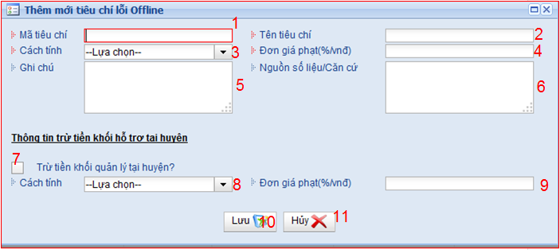

Mô tả chi tiết các thành phần trên màn hình
TT | Tên | Loại Control | Bắt buộc | Độ dài tối đa | Read only | Khởi tạo/Chuẩn bị DL | Mô tả
 | Txt_criteriaCode | TextBox | x | 50 |  | Null | Mã tiêu chí.  Trường tương ứng trong DB: OfflineCriteria.Code
 | Txt_criteriaName | TextBox | x | 50 |  | Null | Tên tiêu chí  Trường tương ứng trong DB: OfflineCriteria.Name
 | ….

Xử lý luồng sự kiện tương tác
- NSD click vào button Thêm mới
- Hệ thống hiển thị 1 dialog thêm mới tiêu chí lỗi offline
- NSD nhập các thông tin cần thiết lên hệ thống
- Hệ thống validate các ràng buộc. Nếu lỗi đưa thông báo lỗi (4.1.4)
- Click Lưu, nếu validate thành công, hệ thống insert bản ghi vào bảng … của CSDL và thông báo cho người dùng biết kết quả với các trường lưu như sau:
…..
- Nếu không muốn thêm mới NSD click Hủy

Mã lỗi
[Các lỗi ngoại lệ này đã được nêu trong report 03,Các bạn cần liệt kê ra với mã lỗi tương ứng để khi thực hiện lập trình sẽ có file cấu hình mã lỗi này]
STT | Mã lỗi | Mô tả
 | TMMTC1 | Bạn chưa nhập mã tiêu chí

